Муниципальное бюджетное общеобразовательное учреждение –
«Центр образования № 22»
« Лицей искусств »

Тема проектной работы:
«Красная книга»

Выполнил:
автор Сысоев Владимир
возраст 8 лет,
ученик 2 «Г» класса
Научный руководитель:
Кузнецова Ирина Юрьевна

Тула, 2017 г.
Оглавление
Введение | 3
- Основная часть | 5
1.1Красная Книга | 5
1.2. История Красной книги | 6
- Красная книга Тульской области | 7
- Колокольчик алтайский  - Василек русский  - Шмель моховик  Заключение  Список литературы и другие источники | 9  10  11  12  12
Цель моего исследования:
узнать, что такое Красная книга? Почему она красная? Для чего нужно охранять растения и животных?

Задачи моего исследования:
- раскрыть понятие «Красная книга».
- ознакомить с видами животных и растений, занесенных в Красную книгу Тульской области.
- ознакомить учащихся и учителя с результатами моей работы.
Объект моего исследования – Красная книга.
Методы работы над проектом:
- анализ справочной и научно - познавательной литературы;

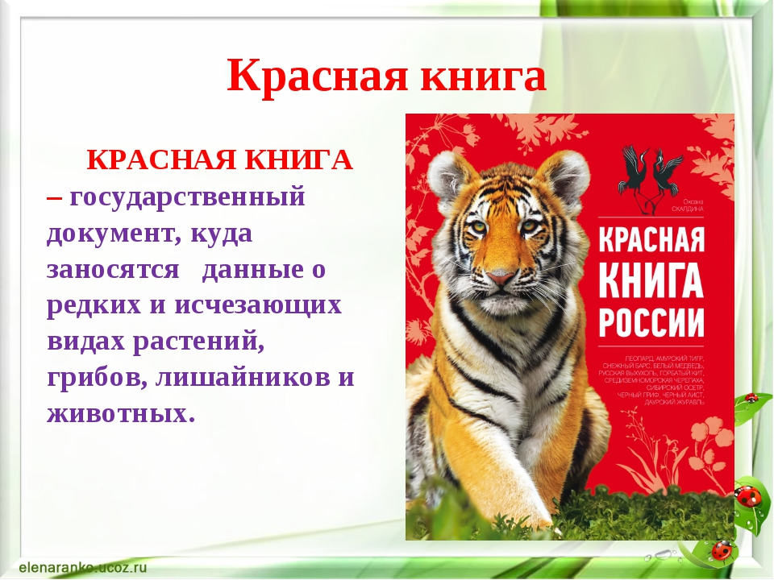

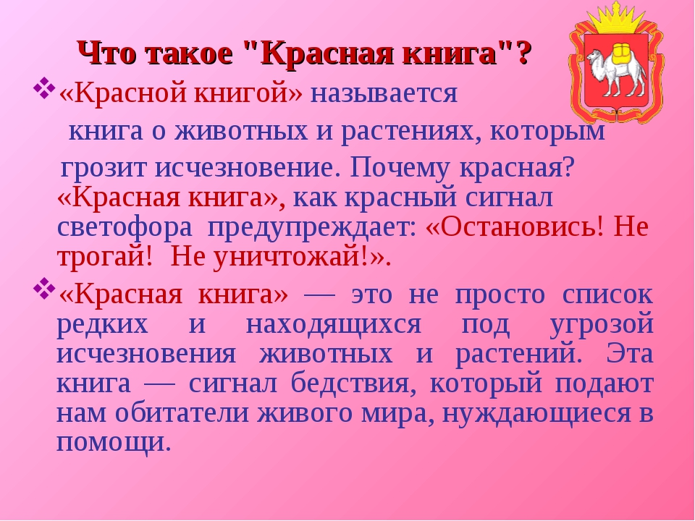

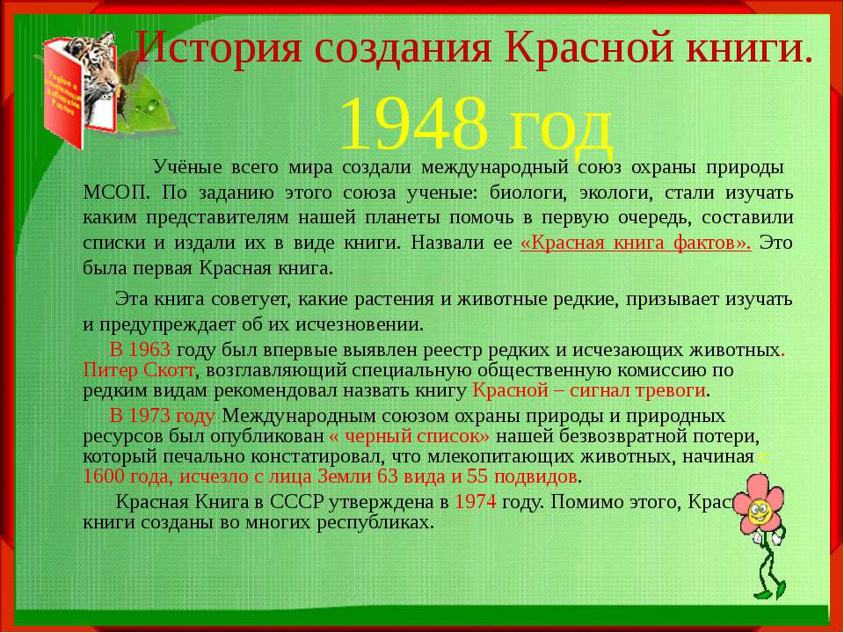
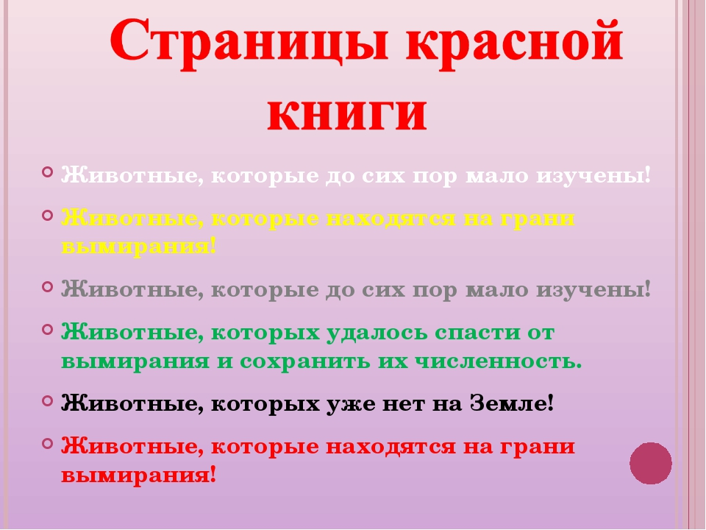

1.3. Красная книга Тульской области.

1. Красная книга Тульской области является официальным документом, содержащим свод сведений о состоянии, распространении, мерах охраны редких и находящихся под угрозой исчезновения видов (подвидов, популяций) диких животных и дикорастущих растений и грибов (далее - объекты животного и растительного мира), обитающих (произрастающих) на территории Тульской области.

2. Ведение Красной книги Тульской области осуществляется департаментом Тульской области по экологии и природным ресурсам (далее - департамент) во взаимодействии с иными органами исполнительной власти Тульской области, территориальными органами федеральных органов исполнительной власти, органами местного самоуправления, организациями.

3. Научное обеспечение ведения Красной книги Тульской области осуществляется организациями, определяемыми департаментом в установленном порядке из числа научно-исследовательских организаций, высших учебных заведений, иных организаций, проводящих исследовательскую деятельность по изучению объектов животного и растительного мира (далее - научные организации).

Научные организации организуют и проводят сбор, хранение, обобщение и анализ информации, а также разработку мер по охране объектов животного и растительного мира, обитающих (произрастающих) на территории Тульской области.

Красная книга Тульской области — аннотированный список редких и находящихся под угрозой исчезновения животных, растений и грибов Тульской области. Она была подготовлена специалистами Департамента Тульской области по экологии и природным ресурсам и учёными из других регионов России.

Первое издание Красной книги Тульской области вышло в 2010—2012

годах в 2-х томах. Красная книга Тульской области является официальным изданием, предназначенным как для специалистов, так и для широкого круга читателей.

В первом томе представлен список редких и находящихся под угрозой исчезновения растений и грибов Тульской области, который включает 292 вида: 165 видов сосудистых растений, 44 видов моховидных, 25 видов лишайников и 58 видов грибов.

Во втором томе представлен список редких и находящихся под угрозой исчезновения животных Тульской области, который включает 82 вида позвоночных: 13 видов млекопитающих, 56 видов птиц, 4 вида рептилий, 3 вида амфибий, 4 вида рыб, 2 вида круглоротых; немногим более чем в два раза больше представителей фауны беспозвоночных.

Для каждого вида приведены иллюстрации, карта распространения, определены статус и категория редкости, даны краткое описание, сведения о численности и необходимых мерах охраны.
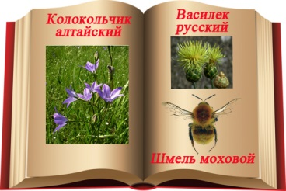

1.4.Колокольчик алтайский
Campanula altaica (Ledeb.)
Отряд Сосудистые растения
Семейство Колокольчиковые — Campanulaceae

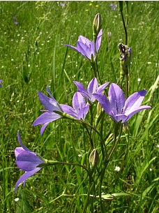

Статус и категория редкости
2-я категория. Уязвимый вид.

Статус вида на территории страны и в сопредельных регионах
Занесен в Красные книги Московской (категория 1) и Рязанской (категория 3) областей, а также в мониторинговый список Красной книги Орловской области.

Места обитания и биология
Растет на черноземных почвах в сообществах луговых степей. Тяготеет к местам выходов известняков и мела. Цветет с конца мая до июля. Размножается семенами и вегетативно. Выдерживает режим периодического скашивания и умеренного выпаса.

Лимитирующие факторы и угрозы
Распашка территории, строительство, пере выпас и вытаптывание, добыча известняка, а также зарастание склонов кустарниковой и древесной растительностью.

Описание вида
Многолетнее травянистое растение с косым, почти горизонтальным корневищем, от которого отходят несколько побегов высотой 20—50 см.

Распространение
В основном восточноевропейский лесостепной вид с изолированным фрагментом ареала на Алтае. В Тульской области находится на северо-западной границе ареала. Встречается по берегам Осетра, Дона и Непрядвы в Вёневском, Кимовском и Куркинском районах.

Необходимые меры охраны
Соблюдение режима охраны памятников природы в части запрета добычи камня, распашки и строительства, а также регулирование выпаса и проведение эпизодического сенокошения. Контроль состояния известных популяций. Поиск новых местонахождений вида в восточной части области и, при необходимости, организация их охраны.

1.5.Василек русский
Centaurea ruthenica (Lam.)
Отряд Сосудистые растения
Семейство Сложноцветные — asteraceae (compositae)

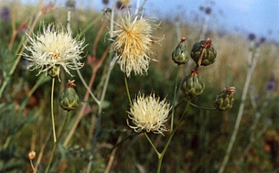

Статус и категория редкости
1-я категория. Вид, находящийся под угрозой исчезновения.

Статус вида на территории страны и в сопредельных регионах
Занесен в Красные книги Рязанской (категория 1), Липецкой и Орловской (обе — категория 2) областей.

Места обитания и биология
Растет на выходах щебнистых известняков, а за пределами области — и мела. Засухоустойчивый вид, предпочитающий, однако, участки с умеренным увлажнением. Не выдерживает конкуренции с густым высокотравьем, поэтому встречается на слабо задернованных или практически голых крутых каменистых склонах. Растение светолюбивое, выдерживает лишь слабое затенение (не более 2 часов в день). Цветет с конца июня до конца июля..

Распространение
Восточноевропейско-западносибирский лесостепной вид. В Тульской области находится на северной границе ареала. [ Встречается в Богородицком Ефремовском, Кимовском, Куркинском и Плавском районах

1.6.Шмель моховой
Bombus muscorum (Linnaeus, 1758)
Отряд Животные
Семейство Пчелиные – Apidae
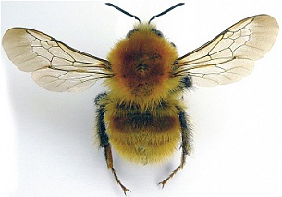

Статус и категория редкости
Категория 2б. Вид, находящийся под актуальной угрозой исчезновения.

Статус вида на территории страны и в сопредельных регионах
Внесен в Красные книги Московской, Калужской и Рязанской обл.

Распространение и численность
Умеренный пояс Евразии (в Восточной Европе от тундр до полупустынь .В Центре Европейской России широко распространен, но всюду редок. В Тульской обл. известен в Белевском, Ленинском, Кимовском, Куркинском р-нах указания для Суворовского, Щекинского р-нов и Ефремовского уезда требуют подтверждения.

Места обитания и биология
Местообитания – прогреваемые разнотравные луга, разреженные кустарниковые формации, лесные опушки и поляны, чаще по неудобным для хозяйственной деятельности участкам микрорельефа. Зимуют только оплодотворенные самки в различных укрытиях вне гнезда .

Лимитирующие факторы и угрозы

Принятые и необходимые меры охраны
Вид был внесен в Красную книгу СССР (1984). В Тульской обл. имеется «с местообитанием вида; указание для «Ясная Поляна»]

Численность и тенденции ее изменения
В северной части региона – довольно редкий вид с тенденцией к сокращению численности в Московской обл. за последние 50 лет число мест находок вида уменьшилось в 5 раз. В Тульской обл. некоторые усилия по изучению шмелей возобновились лишь в 1990-е годы,

Заключение
«.. Красная книга – это крик растений и животных о помощи, озвученный языком человека..»

